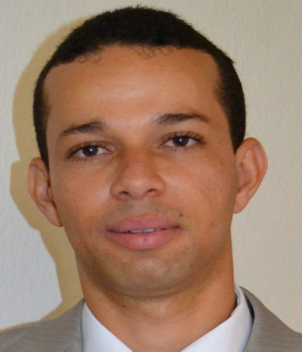

Dimas Barbosa ferreira

|  |
| --- |
| DADOS PESSOAIS: |

Idade**:** 31 anos

Naturalidade**:** recife-pe

Estado civil**:** casado / sexo**:** M

Endereço**:** vitória de santo antão/ bairro**:** Mário bezerra

Rua**:** nossa senhora de lourde / n**:** 107

Telefones**:** 98666-4925 (falar com dimas)

98701-8285 (falar com edneide)

Email**:** ferreiradimas2014@gmail.com

|  |
| --- |
| OBJETIVO**:** |

Exercer a função designada com total responsabilidade e competência.

|  |
| --- |
| CURSO TÉCNICO**:** |

Eletrotécnica **/** período**:** último

|  |
| --- |
| EXPERIÊNCIAS PROFISSIONAIS **:** |

Empresa**:** Wanderley costa / cargo**:** vigia /Período**:** 15 meses

Empresa**:** construtora viero ltda / cargo**:** servente / período**:** 12 meses

Empresa**:** BRF- BRASIL FOODS- SADIA S.A / cargo**:** operador de produção 2/

Período**:** 6 anos e 10 meses

|  |
| --- |
| PERFIL**:** |

Comunicativo, disposto e buscando o melhor para a empresa.